**Рекомендации для родителей**

**«Как научить ребенка выражать свои эмоции?»**

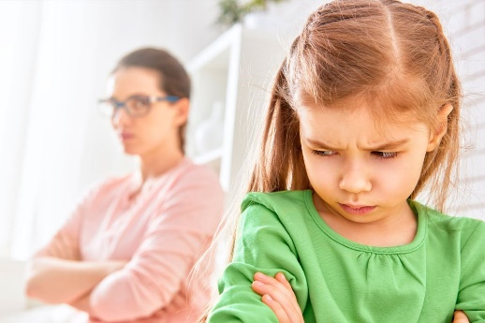

Маленькие дети двухлетнего возраста не стесняются выражать свои чувства. Когда малыш искренне и задорно смеяться даже самый серьезный взрослый не может сдержать улыбку. По мере взросления многие из них теряют способность выражать эмоции по ряду причин: стесняются, бояться, думают, что именно так положено вести себя вежливому человеку. В основном это касается чувств негативной окраски.

Многие ошибочно полагают, что в идеальных семьях люди не ругаются. Невыраженные эмоции имеют накопительный эффект, учитывая, что резерв нервной системы ограничен, в результате накопления негатива наступает нервное напряжение и даже депрессии. Так как выражать эмоции?

**Что такое эмоции?**

Эмоции – это процесс психики небольшой продолжительности, который отражает оценку к какой-либо ситуации, человеку или предмету. Эмоции состоят из трех компонентов:

– переживаемые или осознаваемые в психике ощущения;

– процессы, которые происходят в различных жизнедеятельных системах организма;

- мимика на лице.

**Как дети выражают свои эмоции?**

Что же можно сказать о том, как малыши выражают свое настроение? С младенчества ребенок умеет только плакать. Слезы для него – это единственный способ выразить эмоции, рассказать о боли, голоде, холоде, страхе. Когда ребенок взрослеет, задача родителей – научить его управлять негативными чувствами. Нельзя, чтобы они были спрятаны глубоко в душе.

Иначе это может нанести душевную травму не долгое время. Но в конце концов заглушенный негатив выплеснется из ребенка, но уже не в виде слез и крика, а в виде психосоматических симптомов. У сына или дочери может быть нарушение речи, быстрая утомляемость или неврологические заболевания.

**Как помочь человеку выражать свои чувства и эмоции?**

Родителям нужно самим знать, как выразить свои чувства. Когда общаетесь с ребенком, делитесь эмоциями: «Я так обрадовалась, что ты вышел веселый из школы!», «Мне так жалко, что каша подгорела». Спрашивайте у малыша: «Ты злишься, когда я задерживаюсь на работе?», «Ты рада, что я забрала тебя с гимнастики?»

Нужно подчеркнуть, что переживания ребенка вполне естественны и ничего плохого в этом нет. Таким образом, родители помогают ребенку понять причину его переживания. Ведь ребенок зачастую просто не может сформулировать свои чувства в слова.

Родителям стоит принимать во внимание и характер своего ребенка. К примеру, одному ребенку нужно дать выплакаться, другого можно отвлечь либо уговорить. Не стоит прекращать слезы любой ценой, иногда нужно дать малышу время, чтобы он успокоился.

В том случае, когда проявление эмоций ребенка приносит вред другим людям или носит разрушительный характер, то стоит ему показать, что свои чувства можно выражать иным способом. Здесь тоже необходимо ориентироваться, в первую очередь, на самого ребенка. Если он холерик по темпераменту, то дайте ему подушку, пусть побьет ее. Ели же он флегматик, возможно, будет достаточно тихо поплакать в сторонке.

Нужно понимать, что всем детям свойственно физическое выражение своих эмоций. Это просто такой возраст и вовсе не означает, что повзрослев, ребенок будет поступать так же. Помочь выходу эмоций можно через рисунки кистью или карандашом, пластилин, пальчиковые краски. Предложите нарисовать «радость», «грустного человечка». Помогайте ребенку и рисуйте вместе с ним.

**Советы родителям**

**Как научиться выражать свои эмоции?**



Родители должны знать, как научить ребенка выражать свои эмоции. Дети всегда подражают родителям, поэтому мама и папа должны знать, как правильно выражать свои чувства.

На улице можно часто услышать, как мама одергивает ребенка словами: «Не плачь», «Не стони» - такие высказывания блокируют проявление негативных эмоций, на которые, кстати, ребенок имеет право. И тогда злость, обиду, возмущение маленький человек начинает прятать в себе, думая, что подобные эмоции надо скрывать от окружающих. В таких ситуациях психологи предлагают родителям применять прием, начинающийся с местоимения «Я»: «Я раздражаюсь, когда ты стонешь», «Я испытываю стыд, когда мой ребенок клянчит игрушку в магазине». При использовании «Я» вместо «Ты» вы не запрещаете малышу проявлять свои чувства, наоборот показываете пример и демонстрируете свои эмоции.

Не надо прятать чувства – это невозможно, мы не можем их контролировать, мы можем контролировать только способ выражения. Есть эмоция – ненависть, а есть действие – удар, который человек хочет совершить испытав негативное чувство. Надо различать два понятия, не стоит стыдить ребенка за чувство ненависти, можно сказать: «Ты имеешь право на эмоцию, но мне не нравится, что ты хочешь ударить младшую сестру».

Подобные чувства часто возникают у старших детей по отношению к младшим: им кажется, что младенец «отнимает» маму. Родителям стоит объяснить, что ребенок имеет право на любое чувство, в том числе и на ненависть, и на ревность, просто бить маленького нельзя. Если открыто обсуждать в семье негативные эмоции, то накал страстей сам по себе снизится, ребенок увидит, что его уважают, ценят и любят.

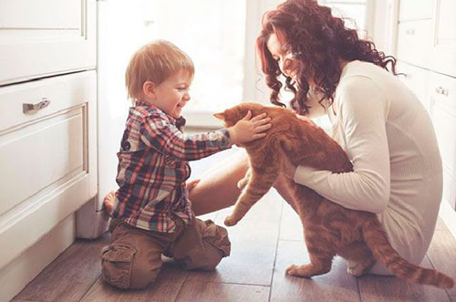

**Умение выражать свои чувства делает ребенка уверенным,**

**учит – доверять себе. Во взрослой жизни он сможет правильно выражать свое мнение, строить длительные и прочные отношения с людьми.**

**Помогите своему ребенку вырасти счастливым!**